МИНОБРНАУКИ РОССИИ

Федеральное государственное бюджетное образовательное учреждение высшего образования

НИЖЕГОРОДСКИЙ ГОСУДАРСТВЕННЫЙ ТЕХНИЧЕСКИЙ

УНИВЕРСИТЕТ им. Р.Е.АЛЕКСЕЕВА

Институт радиоэлектроники и информационных технологий

Кафедра «Вычислительные Системы и Технологии»

ОТЧЕТ

По лабораторной работе №2

РУКОВОДИТЕЛЬ:

________________ Гай В.Е.

(подпись) (фамилия, и.,о.)

СТУДЕНТ:

________________ Юрчук М.С.

(подпись) (фамилия, и.,о.)

19-В-1

(шифр группы)

Работа защищена «___» ____________

С оценкой ________________________

Нижний Новгород 2021

Задание:

1. Смоделировать сеть.

2. Расставить IP адреса и маски (у роутеров на интерфейсах ip адреса – из начала диапазона).

3. Добавить маршруты для прохождения пакетов между всеми частями сети (ipforwarding).

4. Сделать несколько маршрутов специфичных, показать, как это работает (удаляя и добавляя маршрут).

5. Показать пример удаления маршрута с демонстрацией отсутствия ping.

Вариант 9

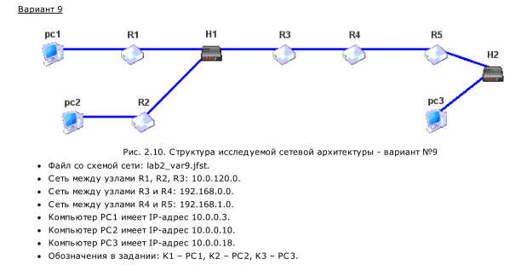

**Сеть:**

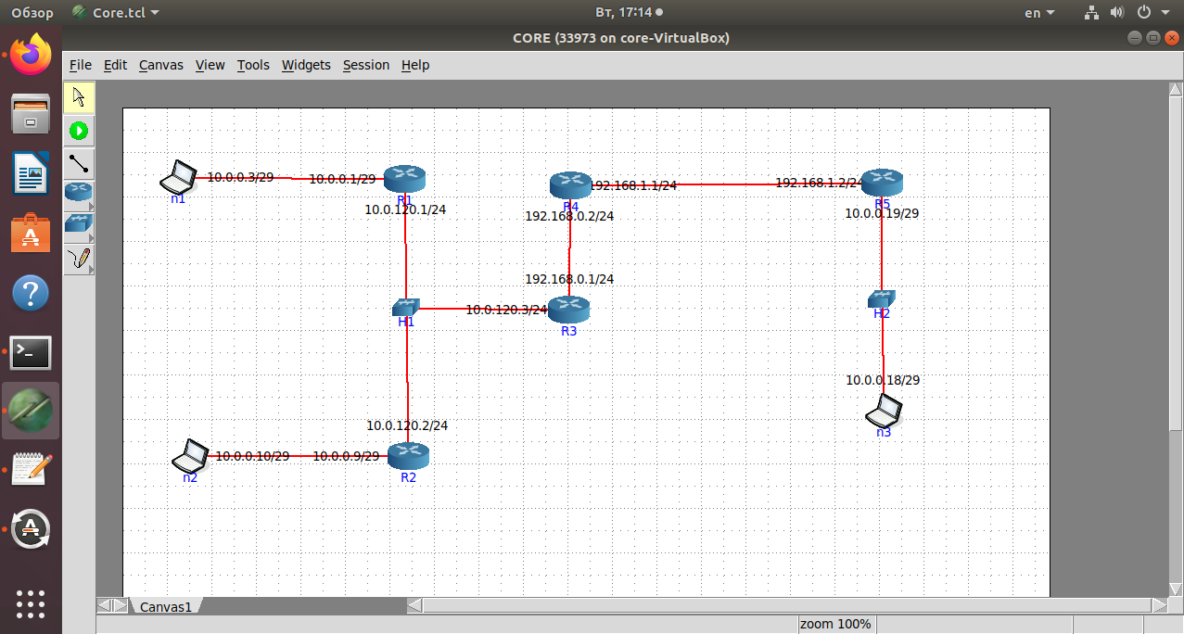

**Добавление маршрутов для прохождения пакетов во все части сети:**

Роутер 1:

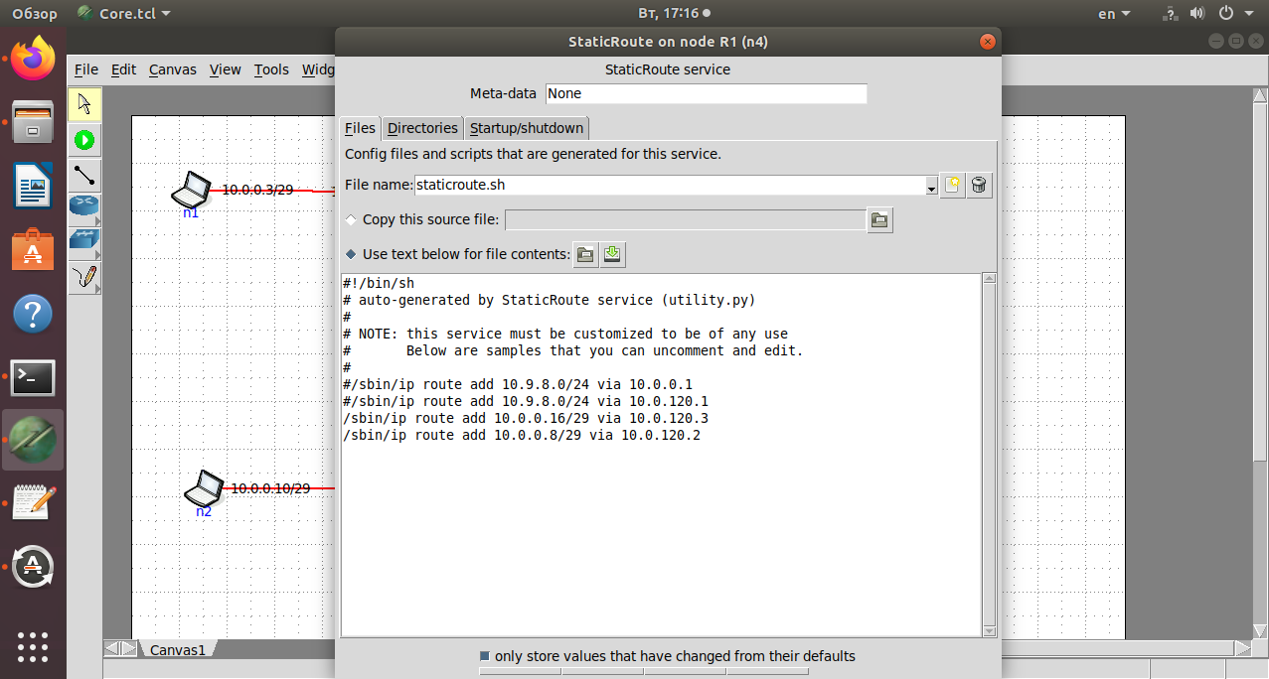

Роутер 2:

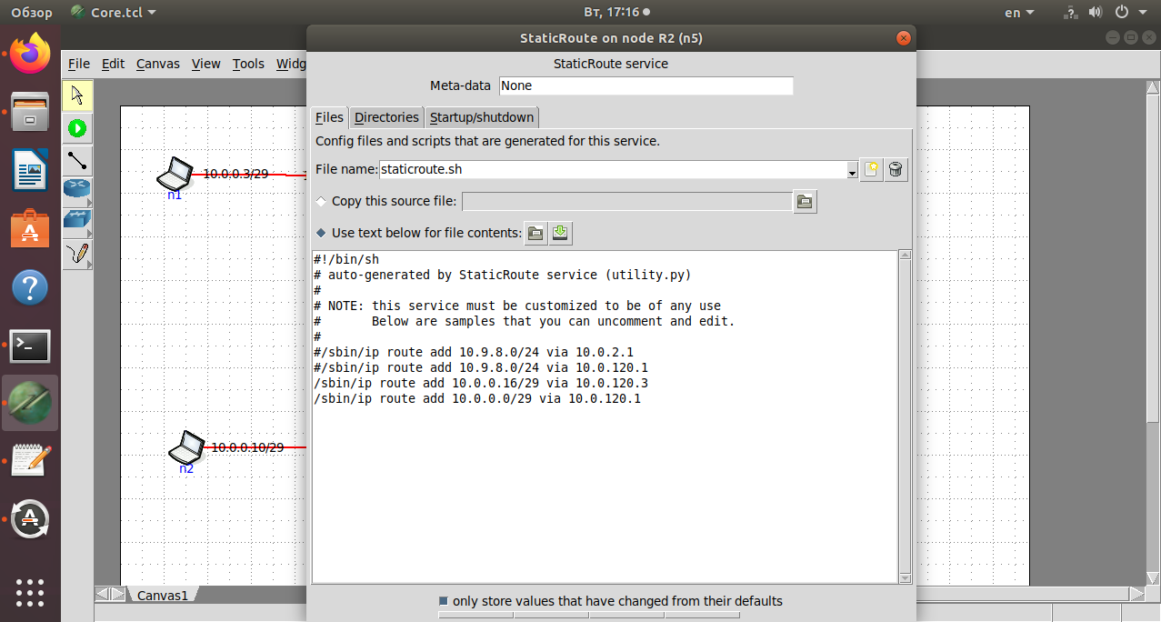

Роутер 3:

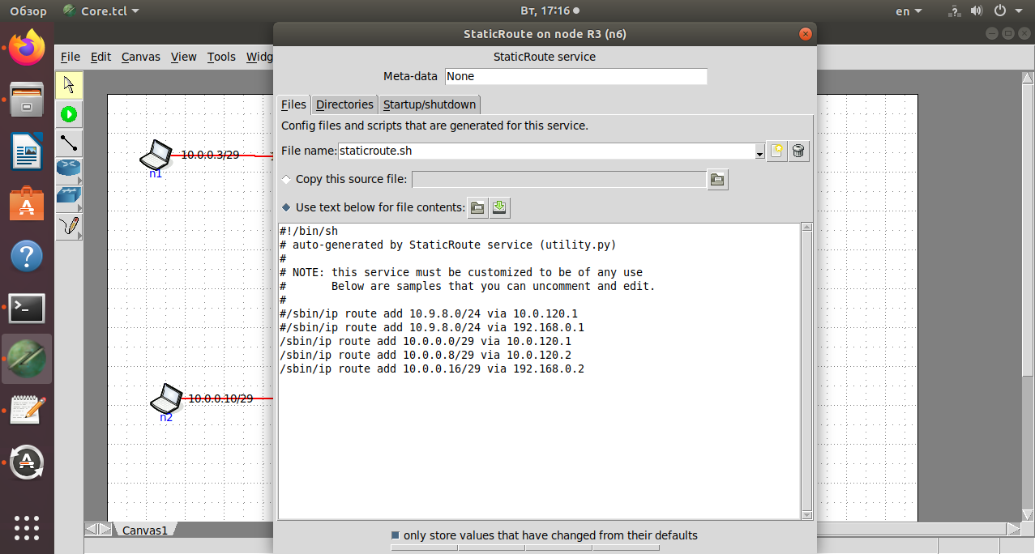

Роутер 4:

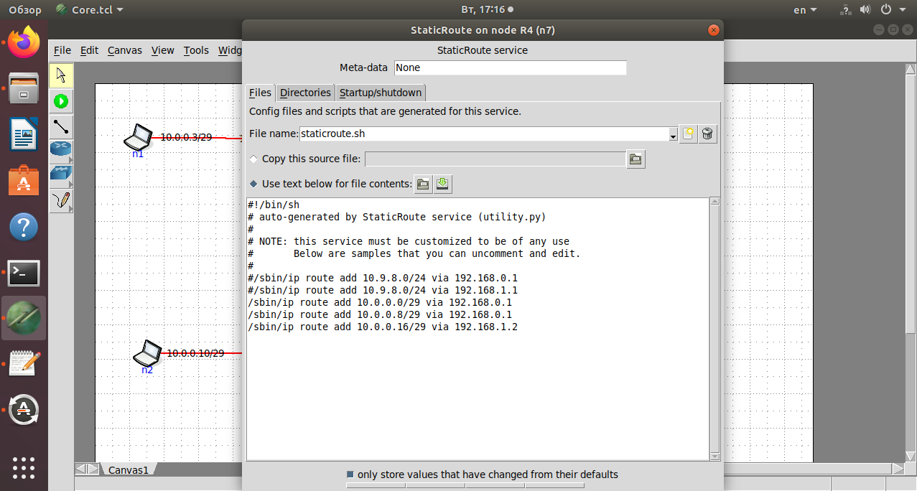

Роутер 5:

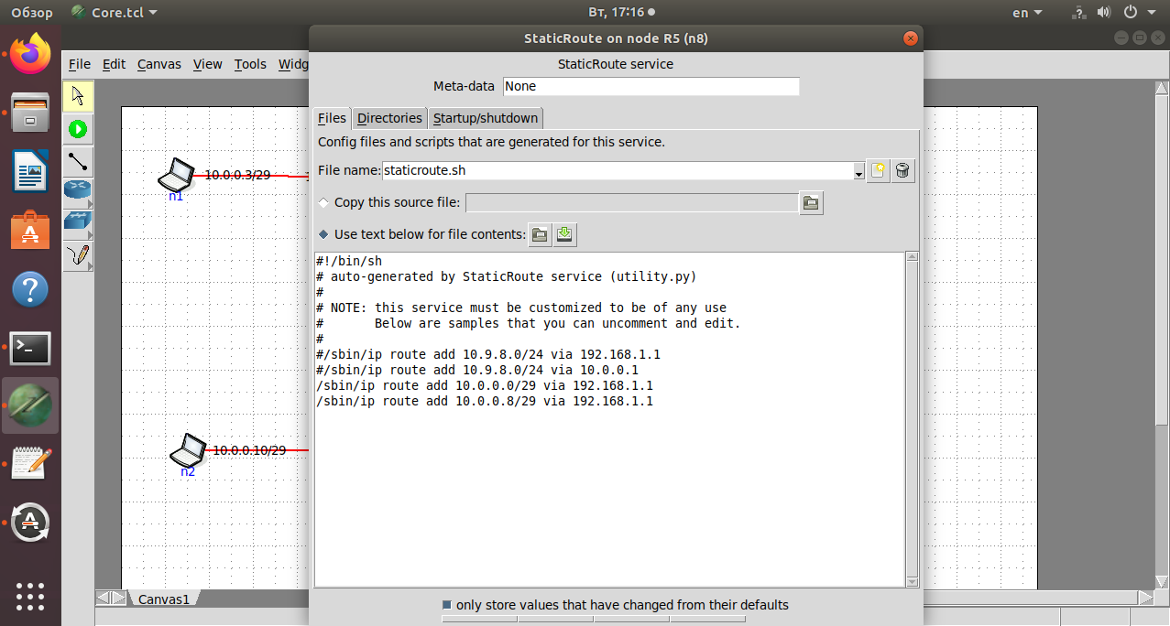

**Проверка ping:**

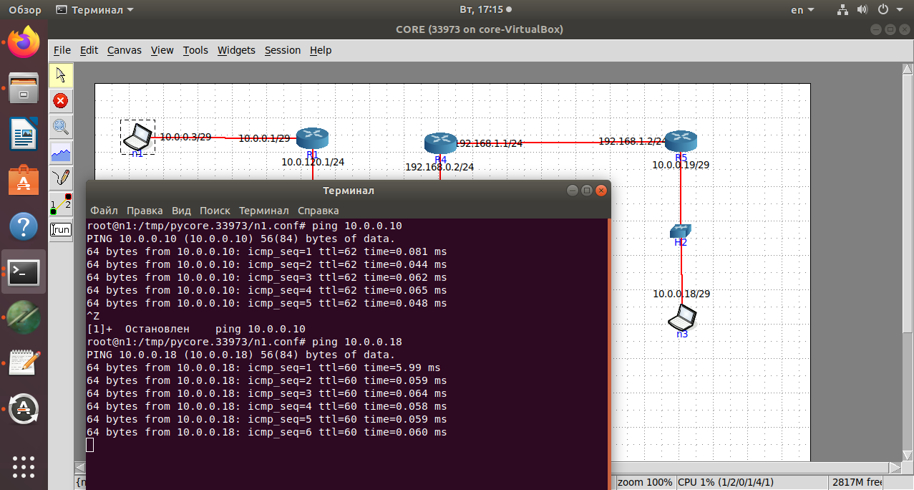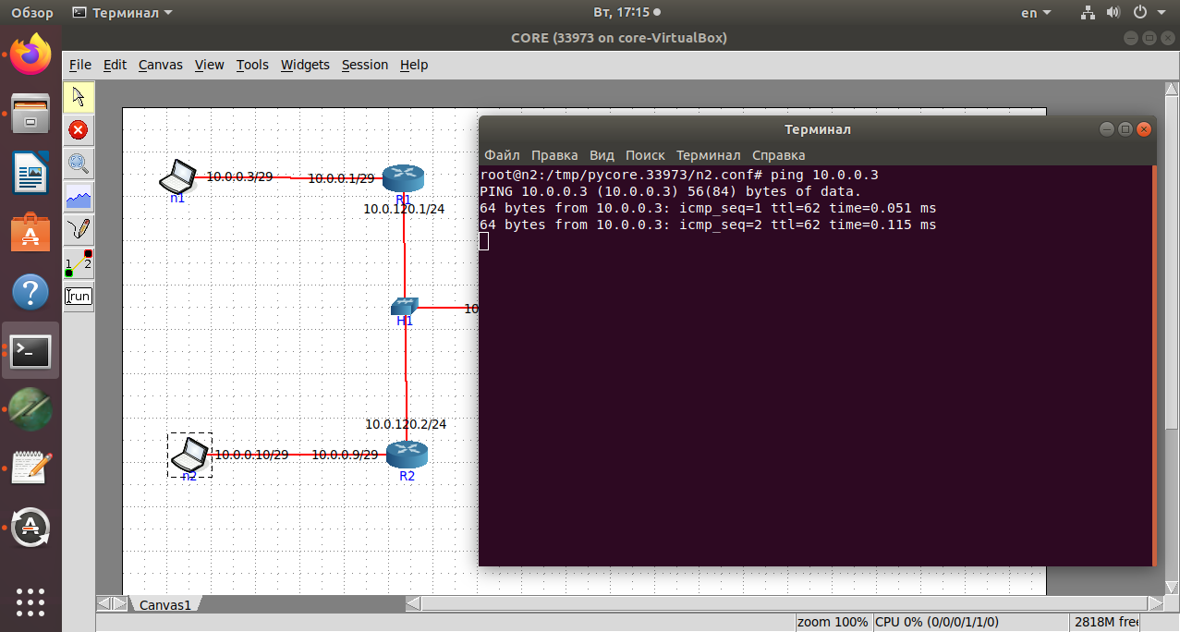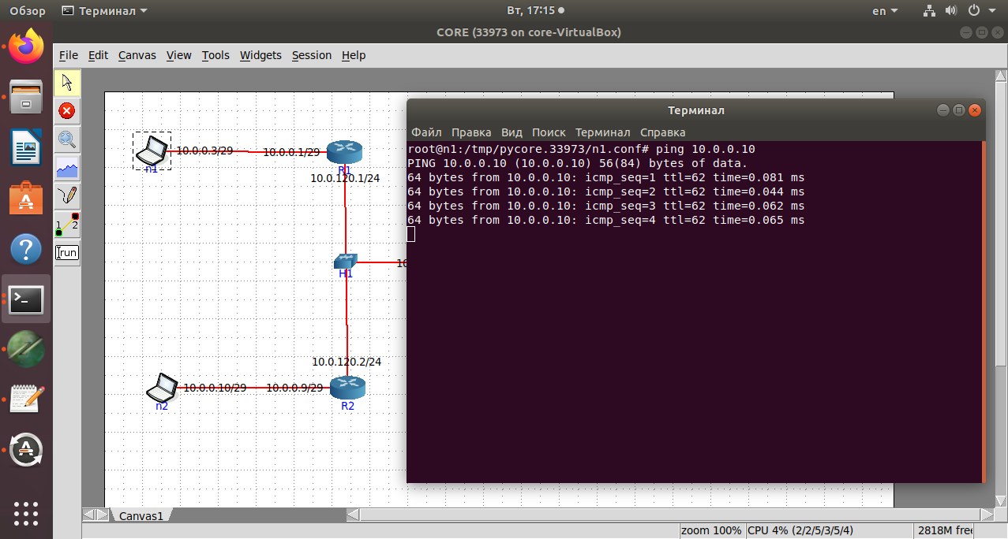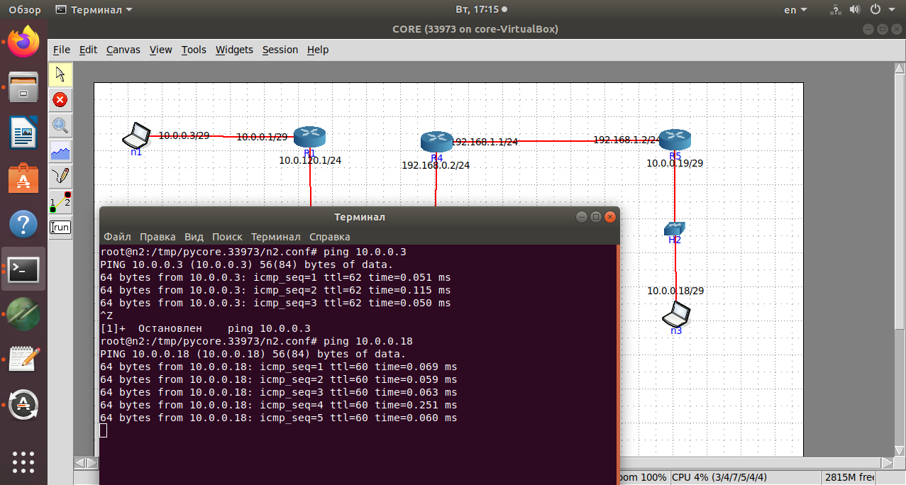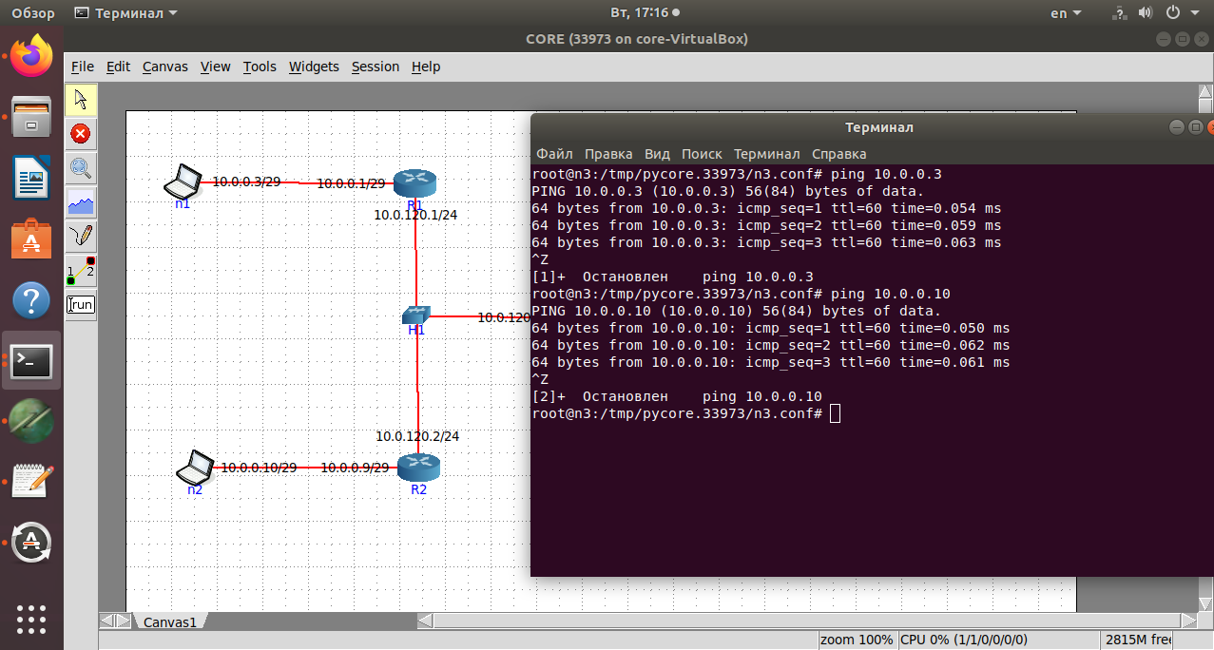

**Удаляем один из маршрутов и смотрим изменения:**

